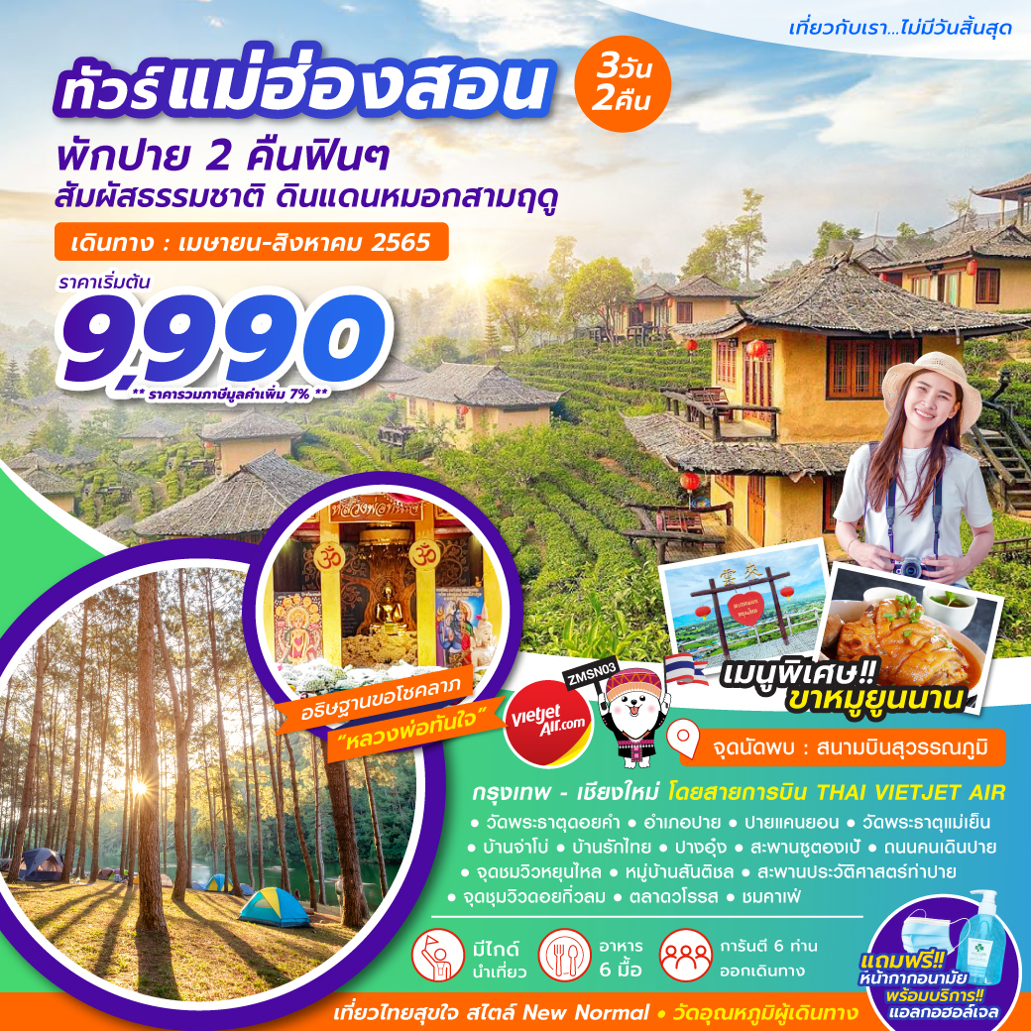

วันแรก สนามบินสุวรรณภูมิ – สนามบินเชียงใหม่ – จังหวัดเชียงใหม่ – วัดพระธาตุดอยคำ – อำเภอปาย – ปายแคนยอน – วัดพระธาตุแม่เย็น

05.00 พร้อมกันที่สนามบิน สนามบินสุวรรณภูมิ ชั้น 4 สายการบิน ไทยเวียดเจ็ทแอร์ (VZ) พบเจ้าหน้าที่ของบริษัทฯ คอยให้การต้อนรับ และอำนวยความสะดวกในการเช็คอิน

07.30 นำท่านเดินทางสู่ จังหวัดเชียงใหม่ โดยเที่ยวบินที่ VZ114 (ไม่มีอาหารบริการบนเครื่อง และไม่รวมน้ำหนักสัมภาระโหลดใต้ท้องเครื่อง กรณีต้องการซื้อน้ำหนัก 15 กิโลกรัม ราคา 400 บาท/เที่ยว)
08.50 เดินทางถึง สนามบินเชียงใหม่ จังหวัดเชียงใหม่

นำท่านเดินทางสู่ วัดพระธาตุดอยคำ เป็นวัดสำคัญในจังหวัดเชียงใหม่ อายุเก่าแก่กว่า 1,300 ปี ตั้งอยู่บริเวณดอยคำ ด้านหลังอุทยานหลวงราชพฤกษ์ ห่างจากตัวเมืองประมาณ 10 กิโลเมตร วัดพระธาตุดอยคำสร้างในปี พ.ศ. 1230 รัชสมัยพระนางจามเทวีกษัตริย์แห่งหริภุญชัย โดยพระโอรสทั้ง 2 เป็นผู้สร้างในปี พ.ศ. 1230 ประกอบด้วยเจดีย์บรรจุพระบรมสารีริกธาตุของพระพุทธเจ้า ศาลาการเปรียญกุฏิสงฆ์ และพระพุทธรูปปูนปั้น เดิมชื่อวัดสุวรรณบรรพต แต่ชาวบ้านนิยมเรียกว่า "วัดดอยคำ" ไฮไลท์ที่สำคัญของการมาเยื่อน ณ วัดแห่งนี้ก็คือการมาสักการะ หลวงพ่อทันใจ ซึ่งมีชื่อเสียงอย่างมากในเรื่องของความศักดิ์สิทธิ์ นอกจากนี้ด้านหลังของวัดท่านจะได้พบเห็นกับวิวของเมื่องเชียงใหม่อีกด้วย (หมายเหตุ : ที่วัดไม่มีจำหน่ายดอกมะลิ)

วิธีขอพรจากองค์หลวงพ่อทันใจ (เป็นความเชื่อส่วนบุคคล)
จุดธูป 3 ดอก แล้วตั้งนะโม 3 จบ แล้วว่าคาถา “โอม นะโมพุทธายะ ยะอะสะสุมัง จะปาคะ แล้วตามด้วยชื่อ ....... แล้วตามด้วยเรื่องที่ต้องการขอให้ละเอียด แล้วบอกองค์หลวงพ่อทันใจขอให้สิ่งที่ขอสำเร็จโดยด่วน เมื่อข้าพเจ้าสำเร็จแล้วจะนำมะลิจำนวน ..... (50 พวงขึ้นไป) มาถวายแก่ท่าน” *แนะนำ ควรขอในสิ่งที่เป็นพื้นฐานของความเป็นไปได้*

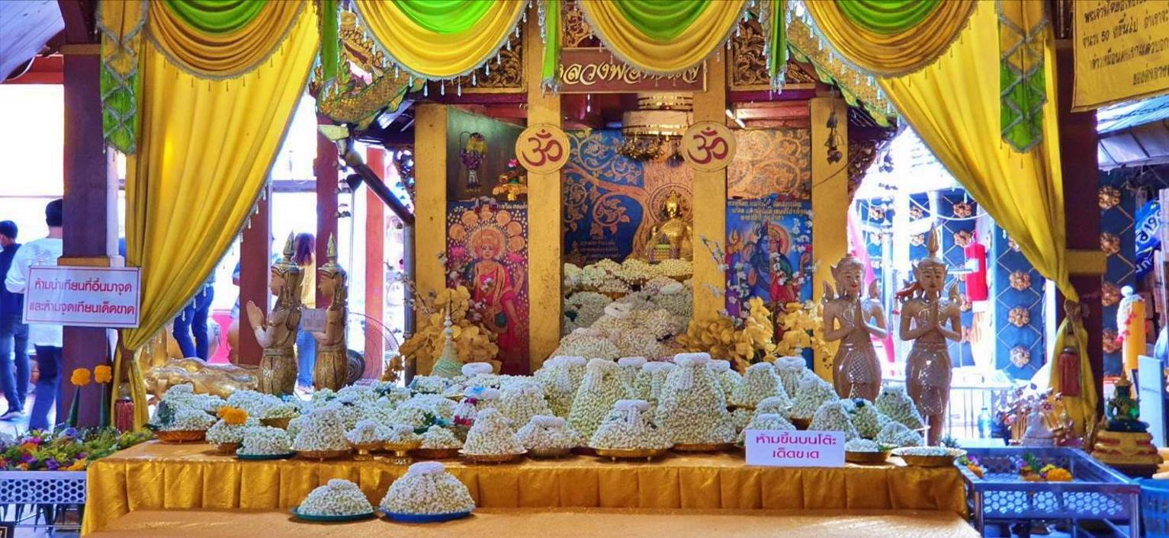

เที่ยง บริการอาหารกลางวัน

นำท่านเดินทางสู่ อำเภอปาย (ใช้เวลาประมาณ 3 ชั่วโมง) เป็นอำเภอขนาดใหญ่ทางตอนเหนือของจังหวัดแม่ฮ่องสอน เป็นที่รู้จักกันดีในด้านความงามของธรรมชาติ มิประเทศ เป็นที่ราบแอ่งกระทะ ล้อมรอบด้วยภูเขา มีดอยแม่ยะเป็นยอดดอยที่สูงที่สุด สูงประมาณ 2,005 เมตร มีแม่น้ำหลายสาย ได้แก่ น้ำปาย น้ำของ และน้ำแม่ปิงน้อย อีกทั้งมีลำห้วยอีกหลายสาย คือ ห้วยแม่เมือง ห้วยแม่เย็น และห้วยแม่ฮี้ ภูมิอากาศ อำเภอปาย มี 3 ฤดู คือ ฤดูหนาว อากาศหนาวจัดได้ถึง 2 องศาเซลเซียส บางวันมีหมอกลงหนาทึบ จนถึงเวลาประมาณ 11.00 น. ฤดูฝนเริ่มตั้งแต่เดือนมิถุนายนถึงเดือนกันยายนของทุกปี ฤดูร้อนเริ่มตั้งแต่เดือนมีนาคมถึงเดือนมิถุนายน

นำท่านเดินทางสู่ ปายแคนยอน หรืออีกชื่อหนึ่งคือ กองแลน เป็นสถานที่ท่องเที่ยวที่เกิดขึ้นเองตามธรรมชาติ โดยเกิดจากการทรุดตัวของดินบนภูเขาสูง ที่ถูกกัดเซาะเป็นร่องลึกคล้ายหน้าผา ติดต่อกันเป็นบริเวณกว้าง มีลักษณะคล้ายแพะเมืองผีของจังหวัดแพร่ แล้วยังเป็นจุดชมวิวทิวทัศน์ที่สวยงามของเมืองปาย และที่นี่ใช้เป็นสถานที่ถ่ายทำภาพยนตร์เรื่องปายอินเลิฟ อีกด้วย

หลังจากนั้นนำท่านสู่ วัดพระธาตุแม่เย็น เป็นวัดศักดิ์สิทธิ์คู่เมืองปายมานาน บริเวณวัดเงียบสงบ ร่มรื่น มีจุดเด่นอยู่ที่พระพุทธรูปสีขาวขนาดใหญ่ อยู่บนภูเขามองเห็นได้ชัดจากตัว อ.ปาย โดยประวัติของวัดพระธาตุแม่เย็นไม่มีปรากฏว่าสร้างขึ้นในสมัยใด ด้านหลังโบสถ์เป็นที่ตั้งของเจดีย์เก่าหรือที่เรียกว่า “เจดีย์พระธาตุแม่เย็น” เป็นเจดีย์ทรงระฆังสีขาวฐานกลม สูงประมาณ 3 เมตร โดดเด่นที่ยอดฉัตรแบบเจดีย์พม่า นักท่องเที่ยวนิยมเดินทางขึ้นมาชมและกราบไหว้พระนอน แล้วที่นี่ยังสามารถชมวิวทิวทัศน์ของตัวเมืองปาย – แม่น้ำปายได้อีกด้วย

ค่ำ บริการอาหารค่ำ

ที่พัก Yoma Pai Hotel ระดับ 3 ดาวหรือเทียบเท่า

วันที่สอง บ้านจ่าโบ่ – บ้านรักไทย – ปางอุ๋ง – สะพานซูตองเป้ – ถนนคนเดินปาย

เช้า บริการอาหรเช้า ณ ห้องอาหารของโรงแรม

นำท่านสู่ บ้านจ่าโบ่ ชื่อของชุมชนเล็กๆ ในอำเภอ ปางมะผ้า จังหวัดแม่ฮ่องสอน ชาวบ้านส่วนใหญ่เป็นชาวลาหู่ที่ย้ายมาจากห้วยยาว นอกจากนี้ยังมีร้านก๋วยเตี๋ยวห้อยขา ที่เป็นแลนด์มาร์คที่นักท่องเที่ยวมาเยื่อนแล้วจะต้องแวะเช็คอินที่ร้านด้วยความเก๋ของร้านที่ต้องนั่งห้อยขาทานก๋วยเตี๋ยวพร้อมกับชมทัศนียภาพวิวหลักล้านที่สวยงามของทิวเขา

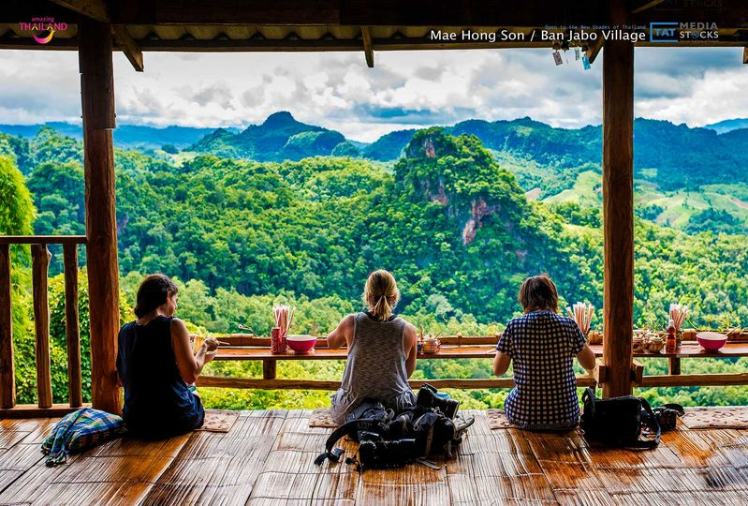
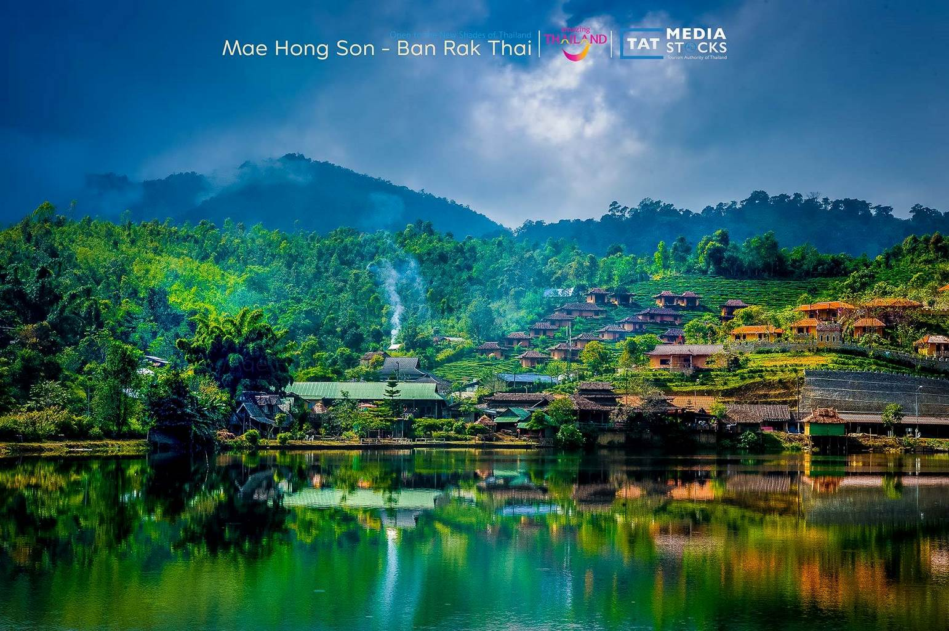
นำท่านเดินทางสู่ บ้านรักไทย เป็นหมู่บ้านชาวไทยเชื้อสายยูนนานได้มีการขนานามว่า “ดินแดนโรแมนติกท่ามกลางสายหมอก” ที่รายล้อมด้วยหุบเขา มีอากาศเย็นสบายเกือบทั้งปี อยู่สูงจากระดับน้ำทะเลกว่า 1,700 เมตร ช่วงหน้าหนาวอากาศที่นี้จะหนาวมาก สัมผัสบรรยากาศทีโอบล้อมไปด้วยขุนเขา ไปหมอก และทะเลสาบ กับวิถีชีวิตที่รับอิทธิพลมาจากชาวยูนนาน (ใช้เวลาเดินทางประมาณ 2.30 ชั่วโมง)

เที่ยง บริการอาหารกลางวัน ... พิเศษเมนูขาหมูยูนนาน
*ขอสงวนสิทธิ์เปลี่ยนเมนูกรณีร้านปิด*

นำท่านเดินทางสู่ ปางอุ๋ง โครงการพระราชดำริปางตอง 2 มีสภาพภูมิประเทศเป็นทิวเขาสูงสลับซับซ้อน ภูมิทัศน์ที่เป็นไฮไลท์จนถูกขนานนามว่าสวิตเซอร์แลนด์เมืองไทยก็คือ อ่างเก็บน้ำหรือทะเลสาบตรงกลางที่ล้อมรอบไปด้วยป่าสนสองใบ สนสามใบและดอกไม้เมืองหนาว ช่วงเช้าๆ จะเห็นหมอกหนาลอยอยู่เรี่ยผืนน้ำ มีหงส์ขาวและหงส์ดำเป็นฉากหลัง อากาศเย็นสบาย และบรรยากาศโรแมนติก

นำท่านเดินทางสู่ สะพานซูตองเป้ เป็นสะพานไม้ไผ่ กว้าง 2 เมตร ยาวประมาณ 600 เมตร สร้างขึ้นด้วยแรงศรัทธาของพระภิกษุ สามเณร และชาวบ้าน โดยไม่ใช้งบประมาณของทางราชการ วัสดุที่ใช้หาได้ในท้องถิ่น เสาจากไม้เก่าของชาวบ้านปูพื้นด้วยไม้ไผ่ ทอดยาวจากสวนธรรมภูสมะถึงหมู่บ้านกุงไม้สัก ผ่านลำน้ำแม่สะงา ผ่านทุ่งนาของชาวบ้าน เพื่อให้พระภิกษุสามเณรออกรับบิณฑบาต ถือเป็นสะพานไม้แห่งศรัทธา คำว่า “ซูตองเป้” (Su-Tong-Pe) นั้นเป็นภาษาไทยใหญ่ แปลว่า อธิษฐานสำเร็จ สะพานแห่งนี้จึงเป็นเหมือนตัวแทนแห่งคำอธิษฐานสำเร็จ

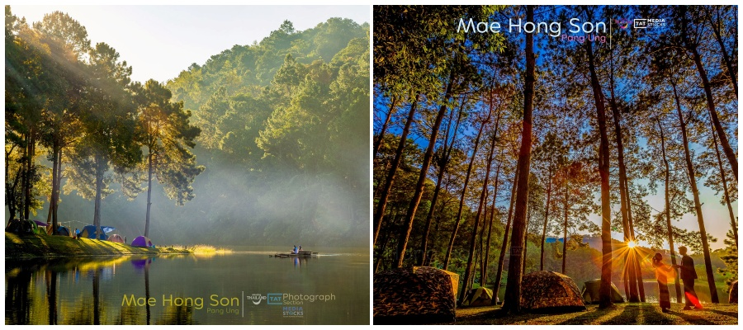

นำท่านเดินทางสู่ ถนนคนเดินปาย เป็นตลาดกลางคืนที่มีของขายหลากหลายอย่างอาทิ เสื้อผ้า ของกิน ของที่ระลึก งานแฮนด์เมด ร้านอาหารท้องถิ่นมากมาย

ค่ำ อิสระอาหารค่ำเพื่อความสะดวกในการท่องเที่ยว

ที่พัก Yoma Pai Hotel ระดับ 3 ดาวหรือเทียบเท่า

วันที่สาม จุดชมวิว หยุนไหล – หมู่บ้านสันติชล – สะพานประวัติศาสตร์ท่าปาย – จุดชมวิวดอยกิ่วลม – ตลาดวโรรส – ชมคาเฟ่ – สนามบินเชียงใหม่ – สนามบินสุวรรณภูมิ – กรุงเทพฯ
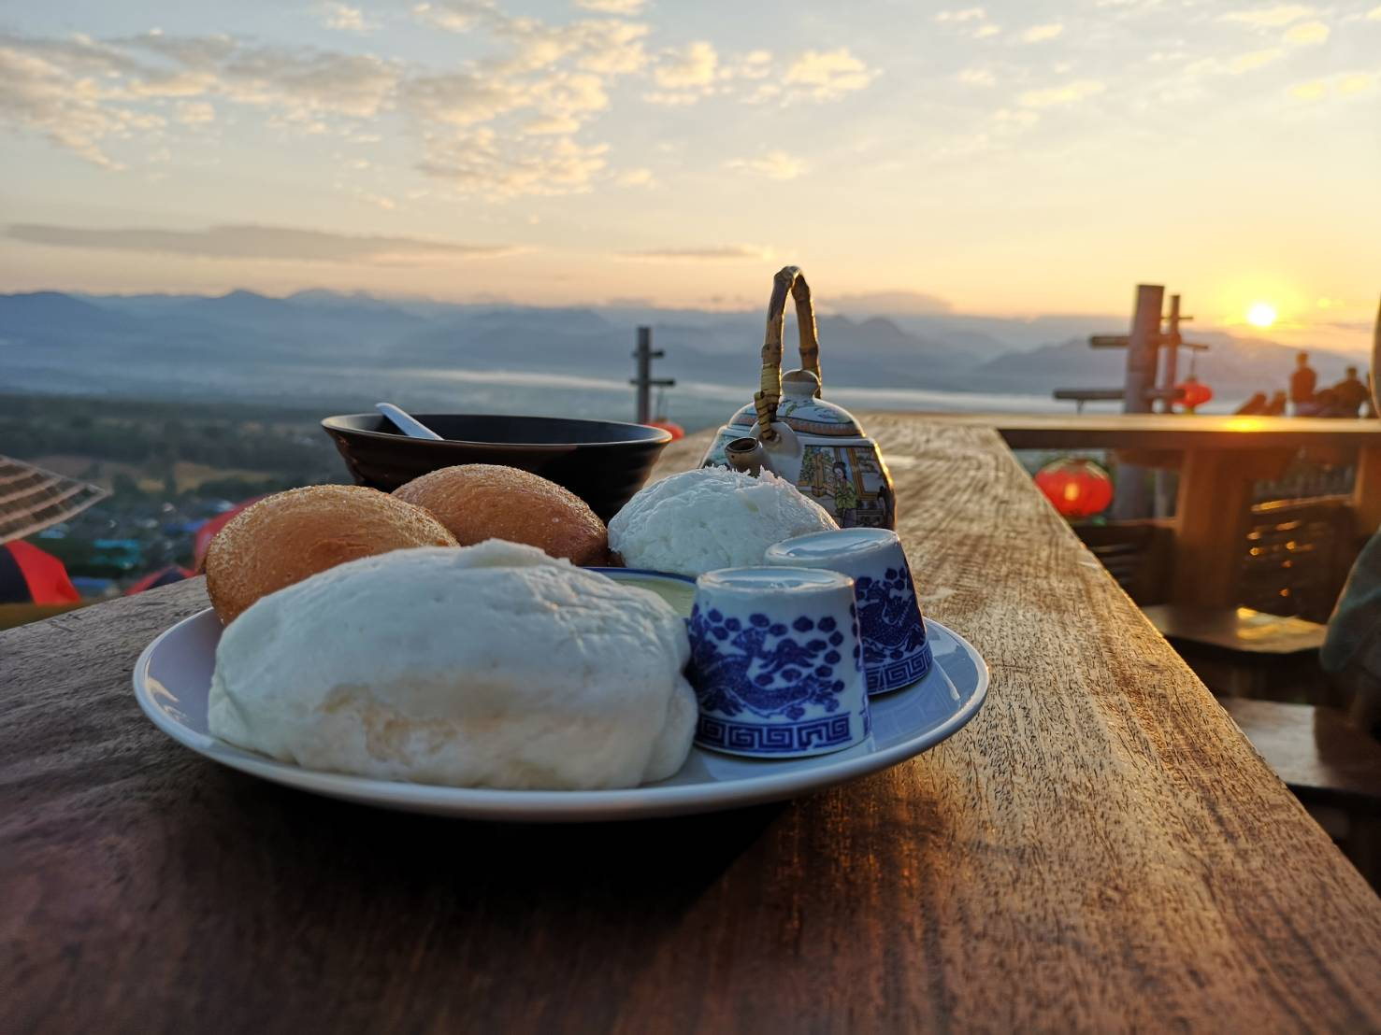
เช้า บริการอาหรเช้า ณ ห้องอาหารของโรงแรม

นำท่านเดินทางสู่ จุดชมวิว หยุนไหล เป็นสถานที่ท่องเที่ยวที่ได้รับความนิยมอย่างรวดเร็ว อากาศหนาวเย็นอันเป็นเสน่ห์ของอำเภอปาย ยังร้องเรียกนักท่องเที่ยวจากทุกทิศ ให้เดินทางไปสัมผัส ยามเช้ามีทะเลหมอกให้ได้ชมกัน สมกับที่ผู้คนขึ้นไปแย่งพื้นที่ชมวิว บนจุดชมวิวทะเลหมอกหยุนไหล สามารถมองเห็นตัวเมืองปาย และสายหมอกที่รวมตัวกันเป็นก้อนไหลเหมือนดังสายน้ำท่ามกลางหุบเขาในอำเภอปาย ได้อย่างงดงาม นักท่องเที่ยวส่วนใหญ่จะเดินทางขึ้นไปจุดชมวิวทะเลหมอกหยุนไหล ประมาณ 05.30 น. เพื่อรับอากาศบริสุทธิ์ในยามเช้า และรอชมแสงแรกแย้มจากดวงอาทิตย์ อันอบอุ่นในยามเช้า ณ บนจุดชมวิว

นำท่านชม หมู่บ้านสันติชล หมู่บ้านจีนยูนนาน อยู่จากตัวอำเภอปายประมาณ 4.5 กิโลเมตร รอบๆ หมู่บ้านเป็นวิวภูเขาสวยงาม ประชากรของหมู่บ้านรุ่นบุกเบิกเป็นชาวเขาเชื้อสายจีนยูนนานที่อพยพเข้ามาตั้งบ้านเรือนอยู่ในเมืองไทย และปัจจุบันก็ได้พัฒนาเป็นหมู่บ้านท่องเที่ยวคล้ายกับหมู่บ้านรักไทย จ.แม่ฮ่องสอน โดยที่ผู้คนยังมีการแต่งกายคงความเป็นเอกลักษณ์แบบชาวเขา รักษาขนบธรรมเนียมประเพณีเดิมไว้

นำท่านเดินทางสู่ สะพานประวัติศาสตร์ท่าปาย ตั้งอยู่ริมถนนสาย 1095 บริเวณกิโลเมตรที่ 88 ก่อนเข้าสู่ตัวเมืองปาย สะพานแห่งนี้จึงเปรียบเสมือนประตูสู่อำเภอปาย สะพานแห่งนี้ถูกสร้างขึ้นในสมัยสงครามโลกครั้งที่ 2 โดยกองทหารประเทศญี่ปุ่น เพื่อใช้ข้ามแม่น้ำปายและลำเลียงเสบียงและอาวุธเข้าไปยังประเทศพม่า หลังจากสงครามโลกครั้งที่ 2 ยุติลง อำเภอปายจึงกลับคืนสู่ความสงบสุขอีกครั้งหนึ่ง โดยหลงเหลือไว้เพียงแต่สะพานแห่งนี้ว่า “สะพานประวัติศาสตร์” ในอดีตสะพานแห่งนี้ถูกสร้างด้วยไม้ แต่หลังจบสงครามได้เผาสะพานไม้นี้ทิ้ง และถูกสร้างขึ้นใหม่โดยใช้สะพานเหล็ก

นำท่านแวะ จุดชมวิวดอยกิ่วลม ปาย-ปางมะผ้า หรือจุดชมวิวห้วยน้ำดัง ตั้งอยู่ภายในอุทยานแห่งชาติห้วยน้ำดัง จุดชมวิวแห่งนี้เป็นจุดชมวิวที่มีความสวยงามเป็นอย่างมาก นักท่องเที่ยวสามารถเดินทางมาสัมผัสกับอากาศเย็นบนยอดเขาสูง และวิวทะเลหมอกได้ในช่วง

เที่ยง บริการอาหารกลางวัน

นำท่านซื้อของฝากที่ ตลาดวโรรส ตลาดแห่งนี้เป็นตลาดใหญ่ ที่คนเชียงใหม่แทบทุกคนต้องรู้จักอย่างแน่นอน ในแต่ละวันมีผู้คนมาแวะเวียนซื้อของกันเป็นจำนวน นักท่องเที่ยวชาวไทยส่วนใหญ่ที่มีจากต่างจังหวัดมักจะมาแวะในวันสุดท้ายของทริปการเดินทาง เพื่อซื้อของฝากกลับไปฝากเพื่อนและครอบครัว

นำท่านเดินทางสู่ ชม คาเฟ่ คาเฟ่สวนสวยสไตล์ทรอปิคอลไทยมอส บรรยากาศสวนป่าดิบชื้นเหมือนอยู่บนยอดดอย แต่เนรมิตไว้ในเมืองเชียงใหม่ มีบรรยากาศแบบสวนมีน้ำตก บ่อปลาคราฟ ที่จัดสวนได้อย่างลงตัว เมนูอาหารให้เลือกหลายเช่นLemon Tart,มูซช็อคโกแล็ต ที่ขึ้นชื่อเค็กส้ม,กาแฟดำ,ช็อคโกแลตนม ที่เป็นSignature,กาแฟสายไหม (ไม่รวมค่าอาหาร และเครื่องดื่ม)

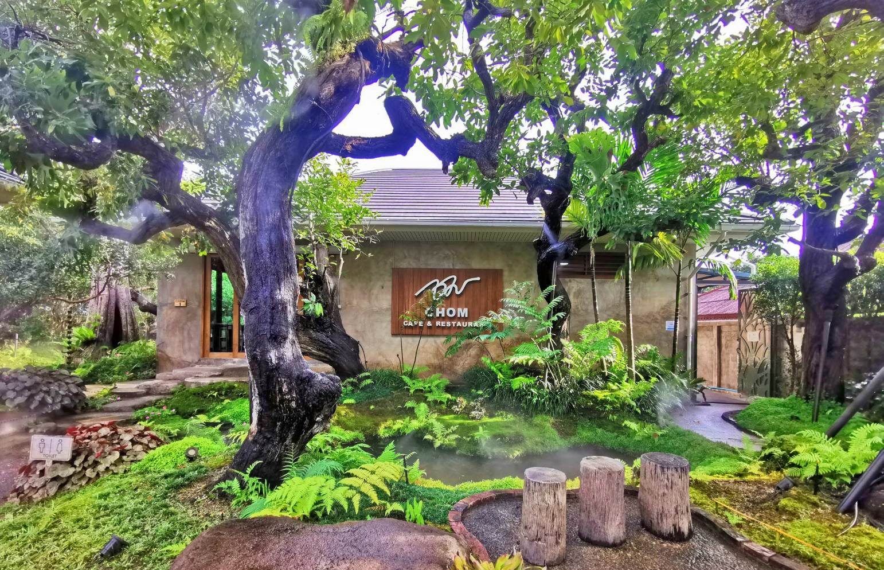

ได้เวลาอันสมควรนำท่านเดินทางเข้าสู่ สนามบินเชียงใหม่

20.20 น. นำท่านเดินทางสู่ สนามบินสุวรรณภูมิ เที่ยวบินที่ VZ121
21.40 น. เดินทางถึงสนามบินสุวรรณภูมิ กรุงเทพฯ โดยสวัสดิภาพ ... พร้อมความประทับใจ

** ขอขอบพระคุณที่เลือกใช้บริการ **

อัตราค่าบริการ
กำหนดการเดินทาง | ราคาทัวร์ผู้ใหญ่/เด็ก  ห้อง 2-3 ท่าน | พักเดี่ยวเพิ่ม
08 – 10 เมษายน 2565 | 9,990 | 1,500
22 – 24 เมษายน 2565 | 9,990 | 1,500
06 – 08 พฤษภาคม 2565 | 9,990 | 1,500
20 – 22 พฤษภาคม 2565 | 9,990 | 1,500
10 – 12 มิถุนายน 2565 | 9,990 | 1,500
24 – 26 มิถุนายน 2565 | 9,990 | 1,500
01 – 03 กรกฎาคม 2565 | 9,990 | 1,500
22 – 24 กรกฎาคม 2565 | 9,990 | 1,500
05 – 07 สิงหาคม 2565 | 9,990 | 1,500
19 – 21 สิงหาคม 2565 | 9,990 | 1,500
*ราคาข้างต้นอาจมีการเปลี่ยนแปลง เนื่องจากราคาตั๋วเครื่องบิน*

* กรณีพัก 3 ท่าน/ห้อง ทางโรงแรมจะทำการเสริมเตียงได้เท่านั้น *
** ราคาทัวร์นี้สำหรับนักท่องเที่ยวชาวไทยเท่านั้น นักท่องเที่ยวชาวต่างชาติมีค่าใช้จ่ายเพิ่มเติม 500 บาท/ท่าน **

***ค่าบริการข้างต้น ยังไม่รวมค่าทิปคนขับรถ และไกด์นำเที่ยวท่านละ 300 บาท /ทริป/ต่อท่าน***

การเดินทางในแต่ละครั้งจะต้องมีผู้โดยสารจำนวนขั้นต่ำ 6 ท่าน ต่อ 1 คันรถตู้ กรณีผู้โดยสารไม่ครบตามจำนวนดังกล่าว
บริษัทฯ ขอสงวนสิทธิ์ในการเลื่อนการเดินทาง หรือเปลี่ยนแปลงราคา

ตัดกรุ๊ป 6+1 ท่าน เพิ่มท่านละ 1,500 บาท (ไม่รวมส่วนต่างค่าตั๋วเครื่องบิน)

**ทางบริษัทขอสงวนสิทธิ์เปลี่ยนแปลง หรืองด สถานที่ดังกล่าว อันมาจากเหตุสุดวิสัย**

ราคาทัวร์ข้างต้นสามารถเปลี่ยนแปลงได้ เนื่องจากราคาตั๋วเครื่องบินมีการปรับเปลี่ยนตลอดเวลา
ทั้งนี้ขึ้นอยู่กับสภาวะค่าเงินบาทและค่าน้ำมันที่ไม่คงที่ อาจมีการปรับราคาค่าโดยสารของสายการบินเพิ่มเติมจากราคาที่กำหนด
และทางบริษัทขอสงวนสิทธิ์เปลี่ยนแปลงเที่ยวบิน หรือสายการบิน โดยจะคำนึงถึงผลประโยชน์ของลูกค้าเป็นหลัก

อัตราค่าบริการนี้รวม
 น้ำหนักสัมภาระถือขึ้นเครื่อง Carry on 7 กิโลกรัม
 ค่าภาษีมูลค่าเพิ่ม 7% และภาษีหัก ณ ที่จ่าย 3% กรณีต้องการออกใบเสร็จรับเงินในนามบริษัท
 ค่าตั๋วโดยสารเครื่องบินไป-กลับพร้อมค่าภาษีสนามบินรายการทัวร์ข้างต้น ที่นั่งเป็นไปตามการจัดสรรของสายการ
 ค่ารถบัสปรับอากาศตลอดเส้นทาง ตามรายการที่ระบุ (ยังไม่รวมทิปคนขับรถ)
 ค่าเข้าชมสถานที่ต่างๆ ตามรายการระบุ
 ค่าอาหารตามที่รายการระบุ โดยทางบริษัทขอสงวนสิทธิ์ในการปรับเปลี่ยนได้ตามความเหมาะสม โดยคำนึงถึงประโยชน์ของลูกค้าเป็นสำคัญ
 ค่าโรงแรมที่พักระดับมาตราฐานตามที่รายการระบุ (พักห้องละ 2-3 ท่าน ต่อห้อง กรณีที่พัก 3 ท่าน เป็นการนอนเตียงเสริม 1 ท่าน) ทางบริษัทขอสงวนสิทธิ์ ในการปรับเปลี่ยนโรงแรมที่พักไปเป็นเมืองใกล้เคียงแทนโดยอ้างอิงมาตรฐานคุณภาพและความเหมาะสมเดิมโดยคำนึงถึงประโยชน์ของลูกค้าเป็นสำคัญ
 ค่าจ้างไกด์นำเที่ยวคอยบริการ และ อำนวยความสะดวกตลอดการเดินทาง
 ค่าประกันอุบัติเหตุระหว่างเดินทาง วงเงินท่านละ 1,000,000 บาท (เงื่อนไขตามกรมธรรม์) กรณีต้องการซื้อประกันเพิ่มเพื่อคุ้มครองสุขภาพกรุณาติดต่อเจ้าหน้าที่เป็นกรณีพิเศษ

อัตราค่าบริการนี้ไม่รวม
 ค่าใช้จ่ายส่วนตัวนอกเหนือจากรายการที่ระบุ เช่น ค่าโทรศัพท์ ค่าโทรศัพท์ทางไกล ค่าอินเตอร์เน็ต ค่าซักรีด มินิบาร์ในห้อง รวมถึงค่าอาหาร เครื่องดื่มที่สั่งเพิ่มนอกเหนือรายการ และ ค่าพาหนะต่างๆ ที่ไม่ได้ระบุไว้ในรายการ
 ค่าอาหารพิเศษเช่น อิสลาม ทังสวิรัติ เจ หรือการแพ้อาหารที่ไม่สามารถร่วมทานอาหารในคณะได้
 ค่าใช้จ่ายที่เพิ่มขึ้นของนักท่องเที่ยวที่มิได้เกิดจากความผิดของทางบริษัท เช่น ภัยธรรมชาติ การจลาจล การนัดหยุดงาน การปฏิวัติ อุบัติเหตุ ความเจ็บป่วย ความสูญหายหรือเสียหายของสัมภาระ ความล่าช้า เปลี่ยนแปลง หรือการบริการของสายการบิน เหตุสุดวิสัยอื่น เป็นต้น
 ค่าสัมภาระโหลดใต้ท้องเครื่อง 15 กิโลกรัม 400 บาท/เที่ยว
 ค่าทิปคนขับรถ และไกด์นำเที่ยว ท่านละ 300 บาท

เงื่อนไขการชำระค่าบริการ
- นักท่องเที่ยวหรือเอเจนซี่ต้องชำระเงินมัดจำค่าทัวร์ เป็นจำนวน 5,000 บาทต่อท่าน พร้อมสำเนาบัตรประชาชน เพื่อสำรองที่นั่ง กรณีจองทัวร์ต่ำกว่า 21 วันต้องชำระเต็มจำนวนเท่านั้น
- นักท่องเที่ยวหรือเอเจนซี่ต้องชำระเงินค่าบริการส่วนที่เหลือทั้งหมดก่อนวันเดินทางอย่างน้อย 21 วัน กรณีนักท่องเที่ยวหรือเอเจนซี่ไม่ชำระเงิน หรือชำระเงินไม่ครบภายในกำหนด รวมถึงกรณีเช็คของท่านถูกปฏิเสธการจ่ายเงินไม่ว่ากรณีใดๆ ให้ถือว่านักท่องเที่ยวสละสิทธิการเดินทางในทัวร์นั้นๆ
- การติดต่อใดๆ กับทางบริษัทเช่น แฟกซ์ อีเมลล์ หรือจดหมายฯ ต้องทำในวันเวลาทำการของทางบริษัท ดังนี้ วันจันทร์ ถึงศุกร์ เวลา 9.00 น. – 18.00 น. และวันเสาร์ เวลา 9.00 น. – 14.00 น. นอกจากวันเวลาดังกล่าวและวันหยุดนักขัตฤกษ์ที่รัฐบาลประกาศในปีนั้นๆถือว่าเป็นวันหยุดทำการของทางบริษัท

เงื่อนไขการยกเลิกการเดินทาง
- กรณีที่นักท่องเที่ยวหรือเอเจนซี่ต้องการขอยกเลิกการเดินทาง หรือเลื่อนการเดินทาง นักท่องเที่ยวหรือเอเจนซี่(ผู้มีชื่อในเอกสารการจอง) จะต้องแฟกซ์ อีเมลล์ หรือเดินทางมาเซ็นเอกสารการยกเลิกที่บริษัทอย่างใดอย่างหนึ่งเพื่อแจ้งยกเลิกการจองกับทางบริษัทเป็นลายลักษณ์อักษร ทางบริษัทไม่รับยกเลิกการจองผ่านทางโทรศัพท์ไม่ว่ากรณีใดๆ
- กรณีนักท่องเที่ยวหรือเอเจนซี่ต้องการขอรับเงินค่าบริการคืน นักท่องเที่ยวหรือเอเจนซี่ (ผู้มีชื่อในเอกสารการจอง) จะต้องแฟกซ์ อีเมลล์ หรือเดินทางมาเซ็นเอกสารการขอรับเงินคืนที่บริษัทอย่างใดอย่างหนึ่งเพื่อทำเรื่องขอรับเงินค่าบริการคืน โดยแนบหนังสือมอบอำนาจพร้อมหลักฐานประกอบการมอบอำนาจ หลักฐานการชำระเงินค่าบริการต่างๆ และหน้าสมุดบัญชีธนาคารที่ต้องการให้นำเงินเข้าให้ครบถ้วน โดยมีเงื่อนไขการคืนเงินค่าบริการดังนี้
  - ยกเลิกก่อนวันเดินทาง 30 วัน ขึ้นไป คืนเงินค่าทัวร์เต็มจำนวน หรือหักค่าใช้จ่ายที่เกิดขึ้นตามจริง ** ในกรณีที่วันเดินทางตรงกับวันหยุดนักขัตฤกษ์ ต้องยกเลิกการเดินทางไม่น้อยกว่า 30 วัน **
  - ยกเลิกก่อนวันเดินทาง 15 - 29 วัน คืนเงินค่าทัวร์ 50% และหักค่าใช้จ่ายที่จ่ายจริง ได้แก่ ค่ายานพาหนะ ร้านอาหาร โรงแรมที่พัก ค่าธรรมเนียมเข้าชมสถานที่ท่องเที่ยว ค่าบริการ หรือค่าใช้จ่ายที่จำเป็นอื่นๆ
  - ยกเลิกก่อนวันเดินทาง 0 - 14 วัน ไม่คืนเงินค่าทัวร์ที่ชำระแล้วทั้งหมด

เงื่อนไขและข้อกำหนดอื่นๆ
  - ทัวร์นี้สำหรับผู้มีวัตถุประสงค์เพื่อการท่องเที่ยวเท่านั้น
  - ทัวร์นี้เป็นทัวร์แบบเหมา หากท่านไม่ได้ร่วมเดินทางหรือใช้บริการตามที่ระบุไว้ในรายการไม่ว่าบางส่วนหรือทั้งหมด หรือถูกปฏิเสธการเข้า-ออกเมืองด้วยเหตุผลใดๆ ทางบริษัทจะไม่คืนเงินค่าบริการไม่ว่าบางส่วนหรือทั้งหมดให้แก่ท่าน
  - ทางบริษัทขอสงวนสิทธิ์ในการเปลี่ยนแปลงรายการการเดินทางตามความเหมาะสม เพื่อให้สอดคล้องกับสถานการณ์ ภูมิอากาศ และเวลา ณ วันที่เดินทางจริงของประเทศที่เดินทาง ทั้งนี้ บริษัทจะคำนึงถึงความปลอดภัยของนักท่องเที่ยวส่วนใหญ่เป็นสำคัญ
  - ทางบริษัทขอสงวนสิทธิ์ไม่รับผิดชอบใดๆ ต่อความเสียหายหรือค่าใช้จ่ายใดๆ ที่เพิ่มขึ้นของนักท่องเที่ยวที่มิได้เกิดจากความผิดของทางบริษัท เช่น ภัยธรรมชาติ การจลาจล การนัดหยุดงาน การปฏิวัติ อุบัติเหตุ ความเจ็บป่วย ความสูญหายหรือเสียหายของสัมภาระ ความล่าช้า เปลี่ยนแปลง หรือการบริการของสายการบิน เหตุสุดวิสัยอื่น เป็นต้น
  - มัคคุเทศก์ พนักงาน หรือตัวแทนของทางบริษัท ไม่มีอำนาจในการให้คำสัญญาใดๆ แทนบริษัท เว้นแต่มีเอกสารลงนามโดยผู้มีอำนาจของบริษัทกำกับเท่านั้น
  - เงื่อนไขการเดินทาง ระเบียบ ข้อจำกัดการเดินทาง ในแต่ละจังหวัดอาจมีการเปลี่ยนแปลงตามนโยบายของภาครัฐ ทั้งนี้นักท่องเที่ยวที่ประสงค์จะเดินทางต้องมีความพร้อมปฏิบัติตามเงื่อนไขของจังหวัดนั้นๆ

